KÄYTTÖOHJE

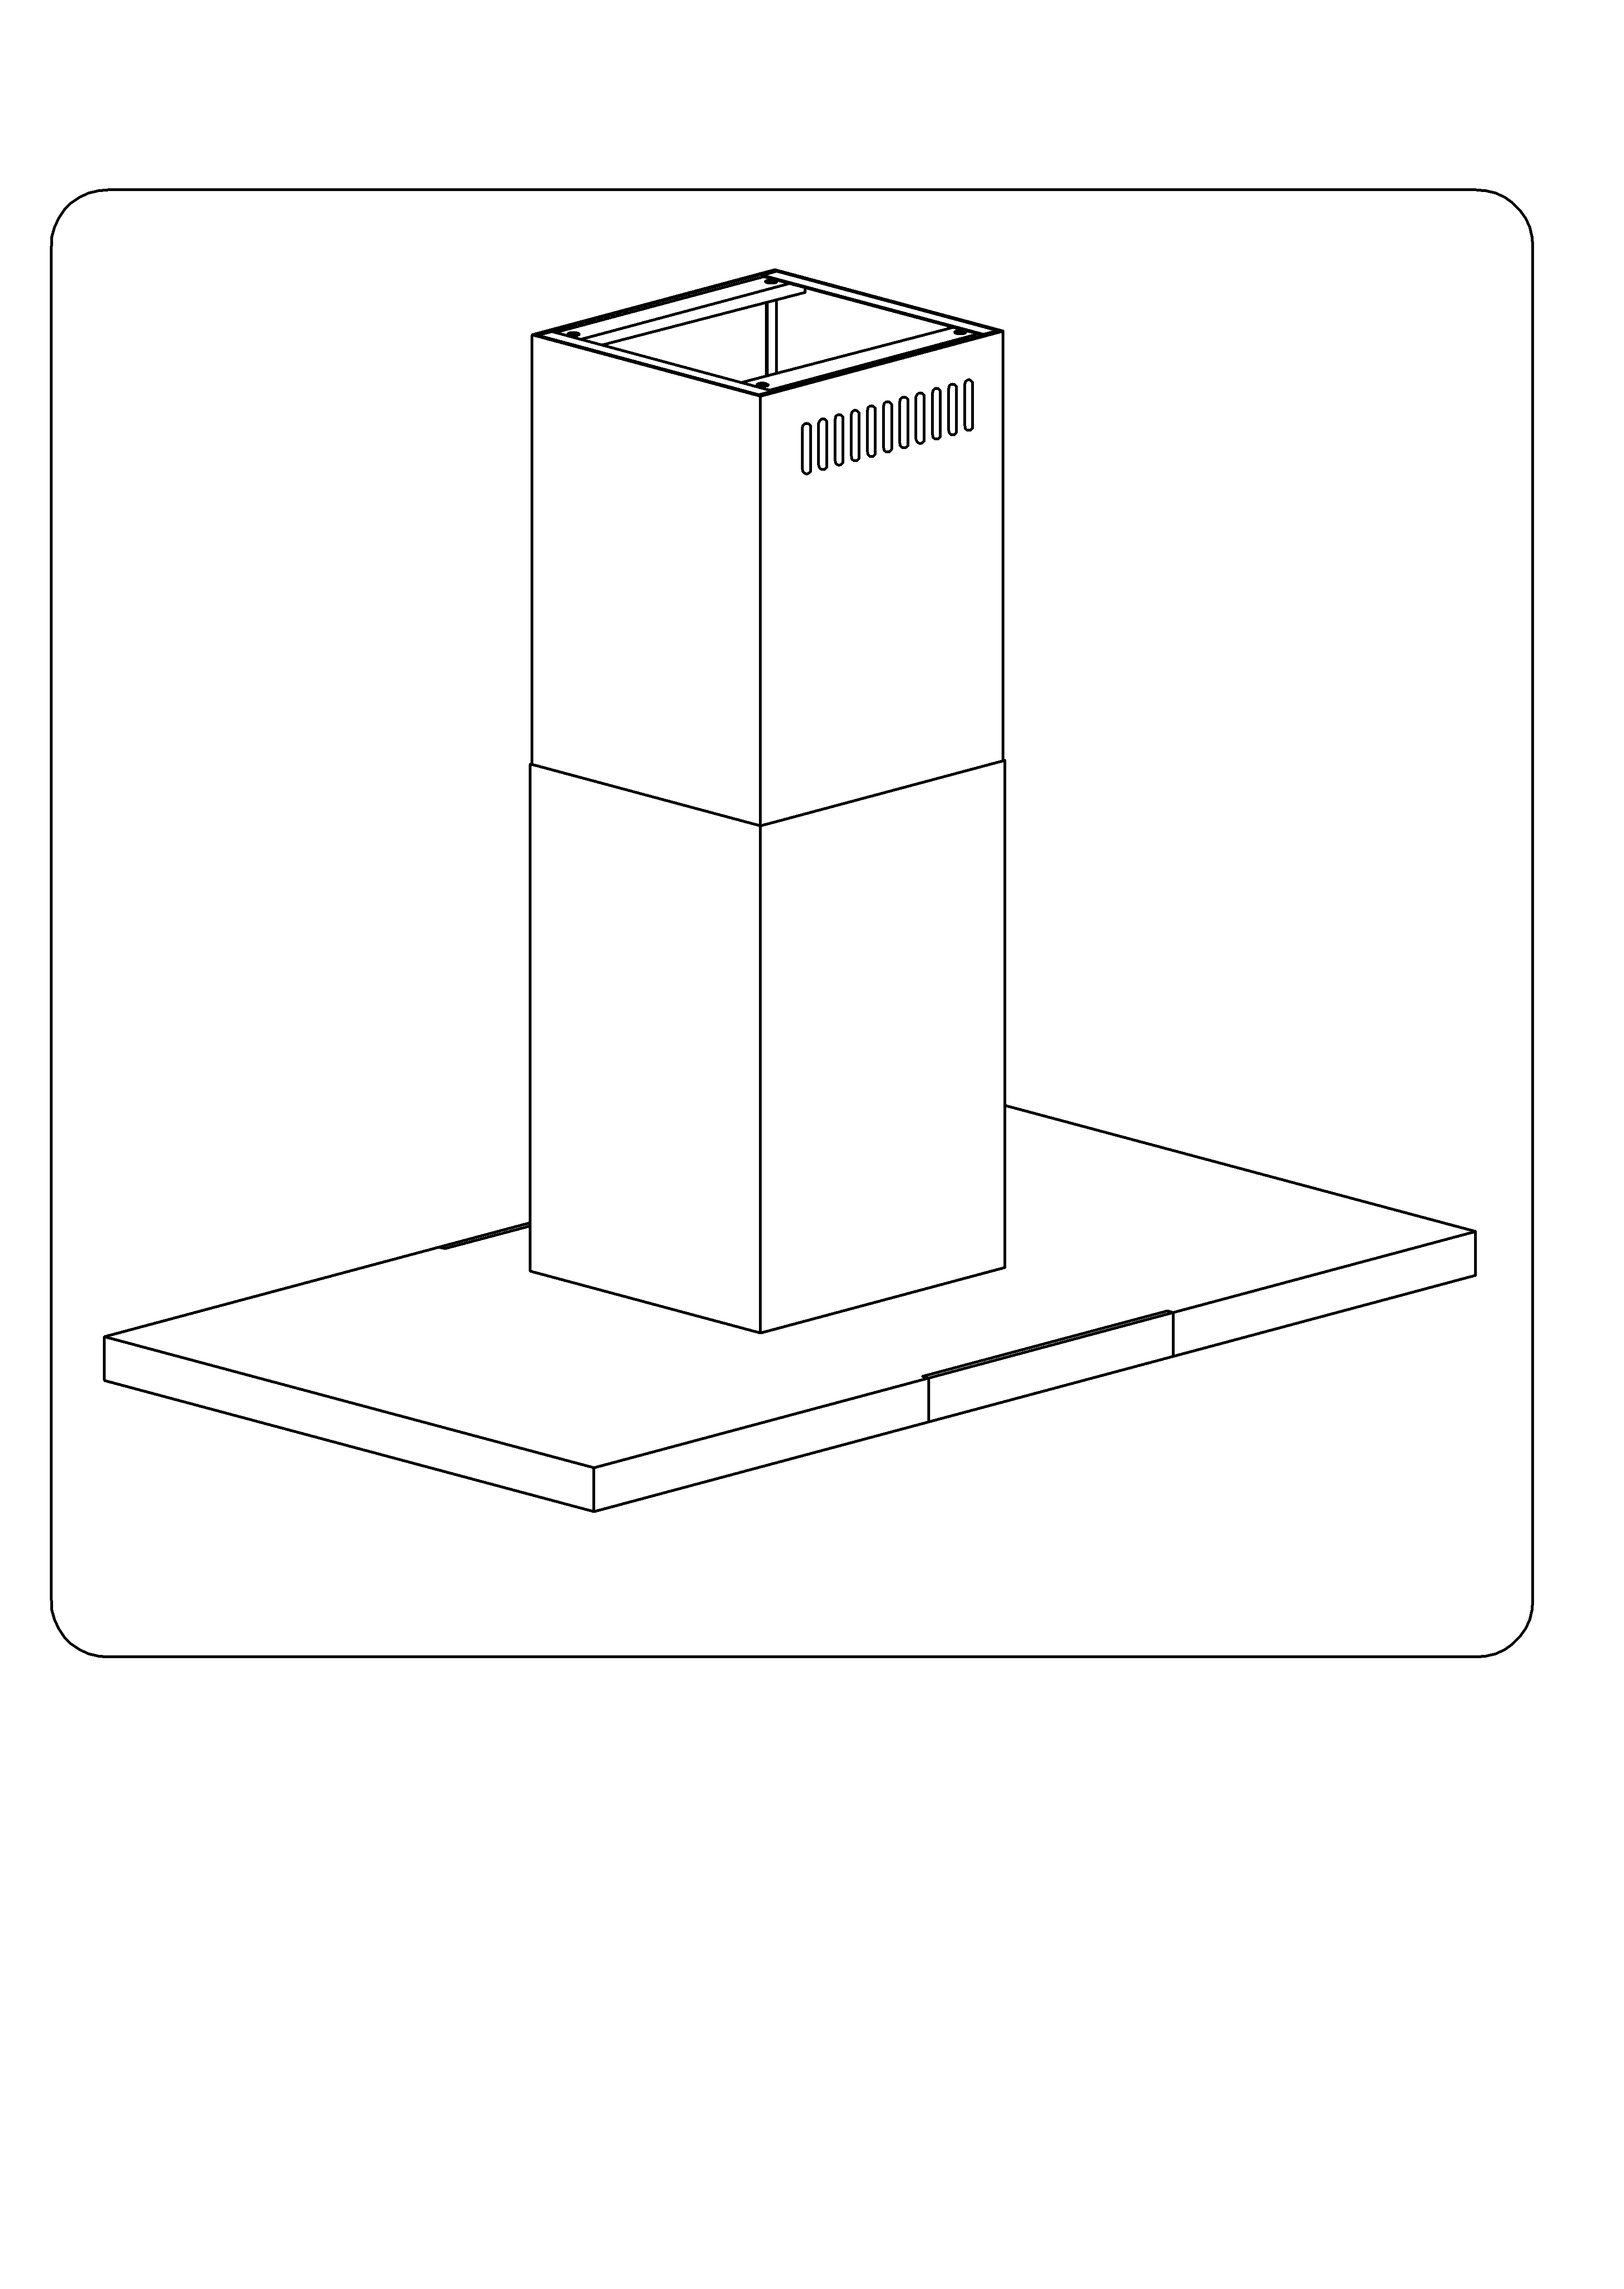

FI

INSTRUKCJA OBSŁUGI

Liesituuletin

Tyyppi: EFK 90-01 TTI X


Onnea uuden GRAM-liesituulettimen valinnasta.

Liesituuletin on kehitetty ja valmistettu erityisesti täyttämään odotuksesi. Käytetyt rakenneratkaisut sekä uusin tuotantoteknologia varmistavat tuulettimen toiminnallisuuden ja hyvän ulkonäön.
Lue käyttöohje huolellisesti läpi ennen liesituulettimen asennusta. Näin vältät liesituulettimen virheellisen asennuksen ja käytön.
Mukavia hetkiä uuden GRAM-laitteesi parissa!

SISÄLLYS
I Yleistä tietoa |  | 4
II Komponentit |  | 4
III Tekniset tiedot |  | 5
IV Käyttö |  | 5
V Asennus |  | 6
 | 1. Kattotelineen asennus | 7
 | 2. Liesituulettimen asennus | 7
 | 3. Sähköliitäntä ja toimintatesti | 8
 | 4. Liesituulettimen käyttötavan asetus | 8
 | 4.1. Hormiliitäntä | 8
 | 4.2. Kiertoilmatoiminnolla käytön asetus | 8
 | 4.3 Tuulettimen nopeudet | 8
VI Käyttö ja huolto |  | 8
 | 1. Turvallisuus | 8
 | 2. Käyttö | 9
 | 2.1. Käyttöpaneeli | 9
 | 2.2. Ohjelmointitoiminto | 9
 | 3. Huolto | 10
 | 3.1. Metalliset rasvasuodattimet | 10
 | 3.2. Hiilisuodatin | 11
 | 3.3. Valaisin | 11
 | 3.4. Puhdistaminen | 12

I Yleistä tietoa

Liesituuletin on tarkoitettu ruoanlaiton yhteydessä syntyvän höyryn poistoa varten. Tähän vaaditaan poistoputki, jota myöten höyry siirtyy ulos. Poistoputken läpimitan on oltava 150 tai 120 millimetriä ja pituuden enintään 4–5 metriä. Jos asennat aktiivihiilisuodattimen, laitetta voi käyttää kiertoilmatoiminnolla. Siinä tapauksessa poistoputkea ei tarvitse asentaa.
Liesituulettimessa on neljällä eri nopeudella toimiva tuuletin ja valaisin, joka voidaan sytyttää käynnistämättä liesituuletinta.
Liesituuletin on tarkoitettu asennettavaksi pystysuoraan seinään kaasu- tai sähkölieden yläpuolelle.

II Komponentit

Liesituuletin koostuu seuraavista komponenteista (kuva 1):

- Koko liesituuletin, alempi hormimoduuli, ohjauspaneeli ja valaisin [A, B]
- Ylempi hormimoduulisuojus C,
- Liesituulettimen alempi tuki D,
- Vastaventtiili hormiin asennettuna [A, B].

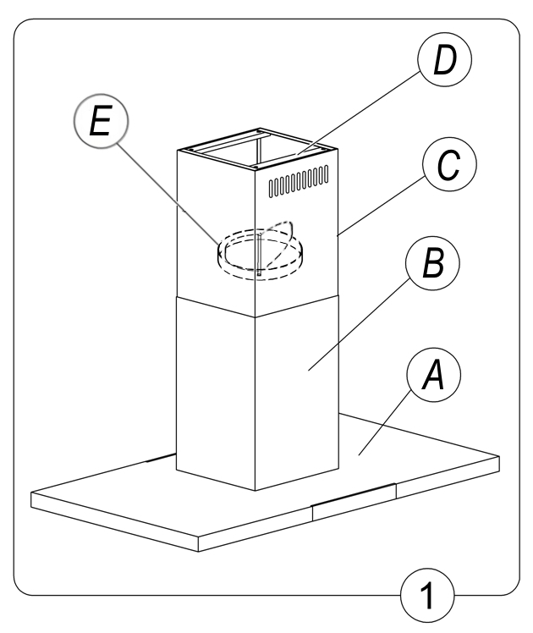

III Tekniset tiedot
Ominaisuudet | Liesituuletinmalli  EFK 90-01 TTI X
Syöttöjännite | 230 voltin vaihtovirta (50 Hz)
Tuuletinmoottori | 1
Valaisin | 4 x 3 W, LED
Rasvasuodattimien määrä | 3
Tuulettimen tehoasennot | 4
Leveys [cm] | 90
Syvyys [cm] | 60
Korkeus [cm] | 79,5-99,5
Hormiliitäntä [ø mm] | 120 - 150
Imuteho [m ³/h] | Maks. 900
Liitäntäteho maks. [W] | 212
Äänenvoimakkuus [dBA] | Maks. 50
Paino [kg] | 15,8
Käyttötavat | Hormiliitäntä tai kiertoilmatoiminto
Väri | Ruostumaton teräs, matta

IV Käyttö

1. Liesituuletin on tarkoitettu ruoanlaitossa syntyvän höyryn poistamiseen ohjaamalla höyry ulos. Liesituulettimeen on sen vuoksi liitettävä poistoputki. Liesituuletinta ei saa liittää savutorveen, savukanavaan tai vastaavaan käytössä olevaan kanavaan.
2. Liesituuletin tulee asentaa vähintään 650 mm sähkölieden yläpuolelle ja vähintään 700 mm kaasulieden yläpuolelle.
3. Vältä avotulta ja liekitystä.
4. Liesituulettimen rasvasuodattimet tulee puhdistaa vähintään kahden kuukauden välein, koska rasvalla täyttynyt suodatin syttyy helposti palamaan.
5. Pidä huoli siitä, että virrantulo liesituulettimeen on katkaistu ennen puhdistusta, suodattimen vaihtoa ja huoltotöitä.
6. Mikäli siinä huoneessa, jossa liesituuletinta käytetään, käytetään laitteita, jotka toimivat jollakin muulla energianlähteellä kuin sähköllä (esim. vesikiertoinen lämmitin), kyseisessä huoneessa tulee huolehtia riittävästä ilmanvaihdosta (raittiin ilman saannista). Turvallinen käyttö on mahdollista vain, jos sen huoneen negatiivinen paine, jossa liesituuletinta käytetään samanaikaisesti huoneilmaa käyttävien polttolaitteiden kanssa, on enintään 0,004 millibaaria (tämä ei päde, jos liesituuletinta käytetään kiertoilmatoiminnolla).
7. Liitettäessä liesituuletin 230 V:n sähköverkkoon se tulee liittää toimintavarmaan pistorasiaan.

V Asennus
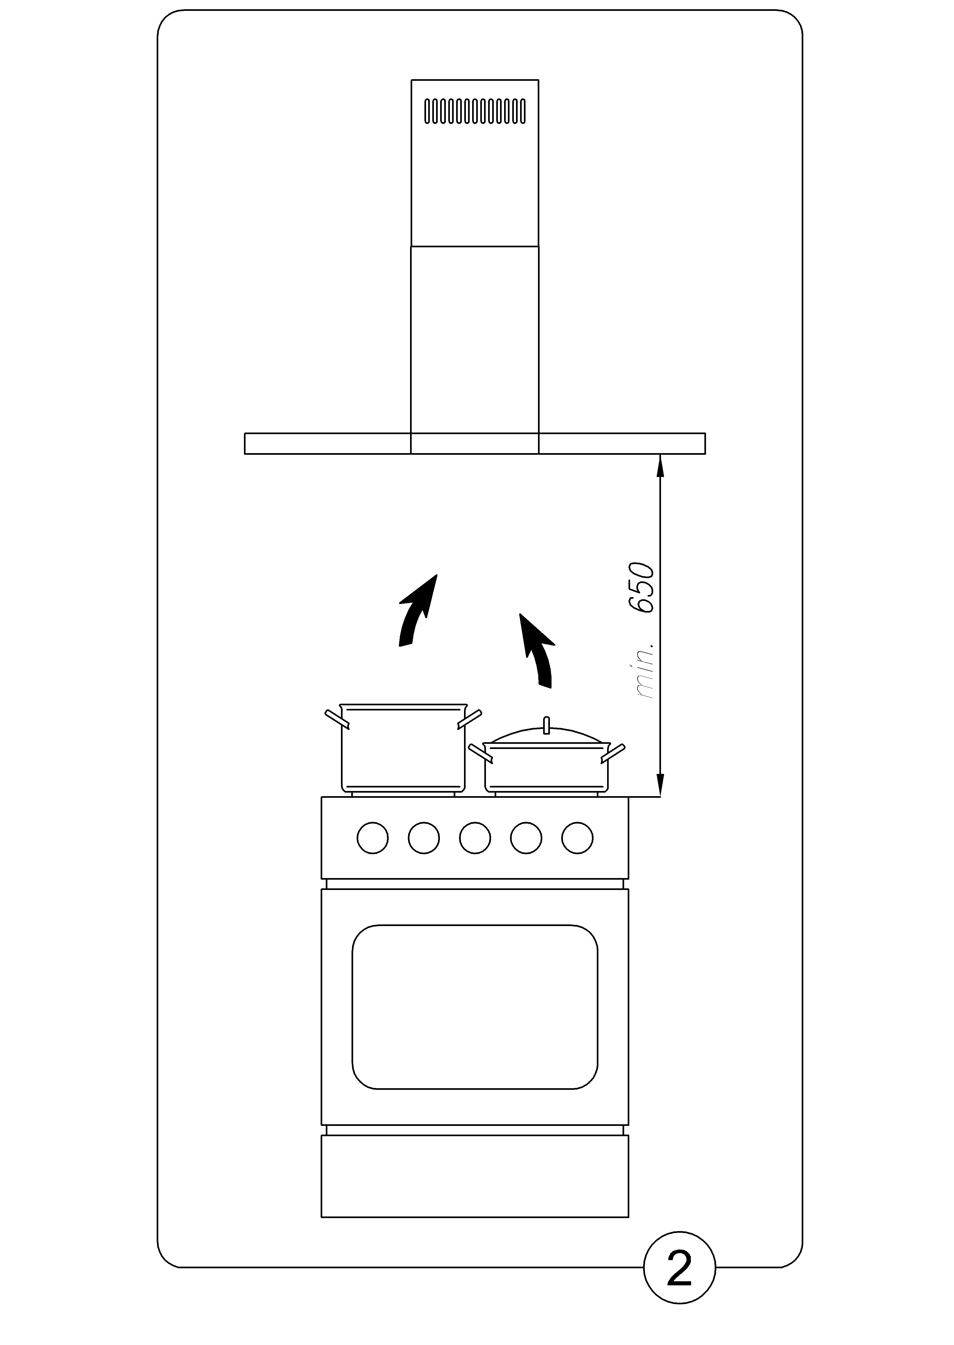
HUOMAA:

Liesituulettimen asennuksessa on käytettävä ruuvitulppia (4 kpl), jotka ovat yhteensopivia katon rakenteen kanssa liesituulettimen asennuskohteessa.

Liesituulettimen asentaminen

- Asenna kannake kattoon.
- Liitä poistoputki (hormiliitäntä ulos)
- Asenna hormin yläosa.
- Asenna liesituuletin kannakkeeseen.
- Aseta hormin alaosa liesituulettimeen.
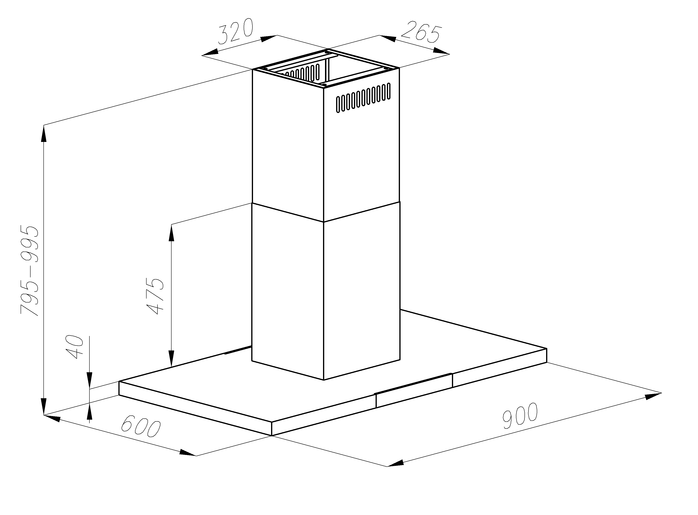
- Liitä liesituuletin verkkovirtaan.

1. Kattotelineen asennus

1. Merkitse lieden/keittolevyjen keskikohta kattoon.
2. Laadi asennusreikien sijainnista paperisabloni. Aseta sabloni kattoon tekemäsi keskiviivamerkin kohdalle, sovita sabloni keittiöön ja merkitse asennusreikien sijainti kattoon.
3. Poraa reiät merkittyihin kohtiin kattoon poranterällä, jonka läpimitta vastaa käytettävien ruuvitulppien kokoa (kuva 3, osa D).
4. Aseta ruuvitulpat reikiin ja ruuvaa sen jälkeen liesituulettimen asennuskannake kattoon.
5. Jos liesituuletin asennetaan hormiliitännällä, poistoputki yhdistetään poistokanavaan.
6. Liitä asennuskannakkeen pistoke pistorasiaan. Katkaise pistorasiasta virransyöttö asennuksen ajaksi (esimerkiksi sopivalla katkaisijalla).
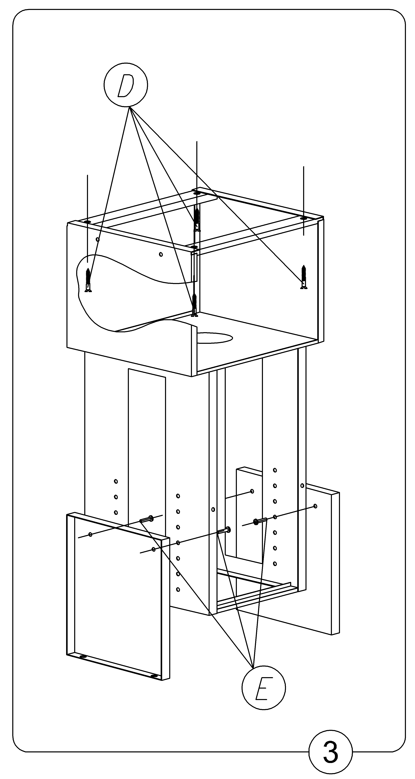
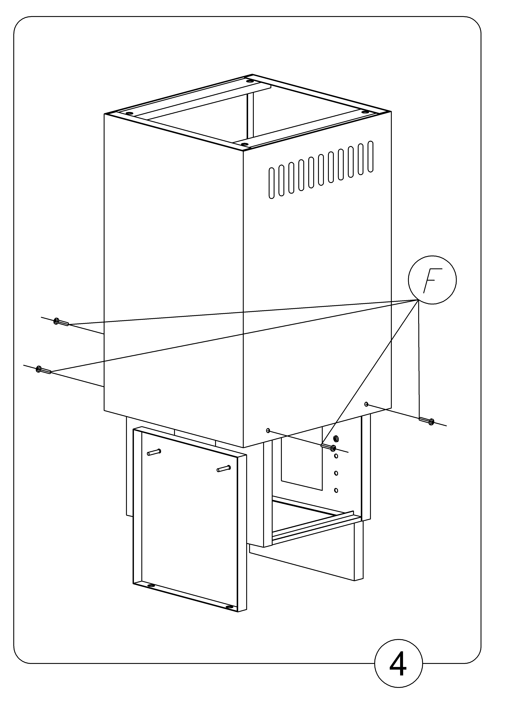

2. Liesituulettimen asennus

1. Työnnä yläsuojus alhaalta ylöspäin (kuva 1, osa C) asennuskannakkeeseen katossa (kuva 1, osa D). Ruuvaa yläsuojus asennuskannakkeeseen neljällä niittimutterilla, joissa on kartiopää.
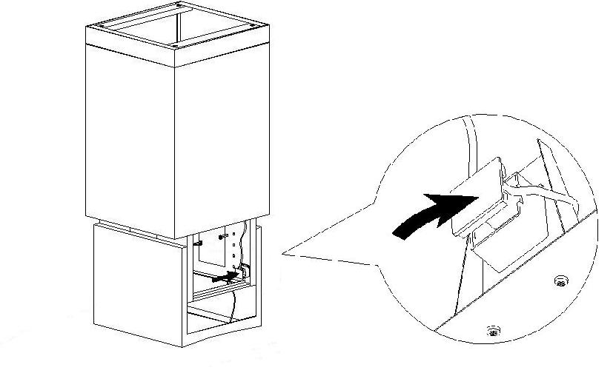
2. Vedä alasuojus asennuskannakkeeseen ruuvatun yläsuojuksen päälle (kuva 1, osa B) kattoon. Tue suojusta, kunnes se liukuu paikalleen.
3. Kiinnitä kannake liesituulettimeen (kuva 1, osa A) vaaditulle korkeudelle neljällä ruuvilla (kuva 3, osa E).
4. Liitä asennuskannakkeen pistoke
– liesituulettimen pistokkeeseen
– sähkökotelossa olevaan pistorasiaan (katso kuva sivulla).
Sähkökotelon irrottamisessa voi käyttää apuna litteää ruuvimeisseliä.
5. Laske hormin alaosa liesituulettimen vaakasuoraan osaan.
6. Liitä liesituuletin.

3. Sähköliitäntä ja toimintatesti

Liitännän sähköverkkoon saa suorittaa ainoastaan valtuutettu sähköasentaja.

Kun liesituuletin on kytketty sähköverkkoon (yllä mainittujen vaatimusten mukaisesti) tarkista, että liesituulettimen valo ja moottori toimivat oikein.
Liesituulettimen asennuksen jälkeen pistorasiaan tulee päästä helposti käsiksi, jotta virta liesituulettimeen saadaan helposti katkaistua.

4. Liesituulettimen käyttötavan asetus

4.1 Hormiliitännällä käytön asetus

Kun liesituuletinta käytetään hormiliitännällä, ilma johdetaan ulos erityisen putken avulla. Tätä ratkaisua käytettäessä mahdolliset hiilisuodattimet pitää poistaa.
Liesituuletin liitetään siihen aukkoon, josta ilma johdetaan ulos, jäykällä tai joustavalla putkella, jonka halkaisija on 150 tai 120 mm, sekä sopivilla nipistimillä, joita on saatavana asennustarvikeliikkeessä.

4.2 Kiertoilmatoiminnolla käytön asetus (hiilisuodatin)

Suodatettu ilma johdetaan takaisin huoneeseen hormin yläosassa olevien reikien kautta.
Hiilisuodattimet ovat tässä tapauksessa välttämättömät.

4.3 Tuulettimen nopeudet

Liesituulettimen tuuletin toimii neljällä nopeudella. Alinta nopeutta ja keskinopeutta käytetään normaaleissa olosuhteissa ja pienemmän höyrymäärän ollessa kyseessä, kun taas enimmäisnopeutta käytetään silloin, kun höyryä on paljon (esim. paistamisen tai grillaamisen yhteydessä).

VI Käyttö ja huolto

1. Turvallisuus

Tämän käyttöohjeen kaikkia turvaohjeita on noudatettava huolellisesti.
Rasva- ja aktiivihiilisuodattimet puhdistetaan tai vaihdetaan ohjeiden mukaisesti tai useammin, jos liesituuletinta käytetään paljon (yli neljä tuntia päivässä).
Mikäli liesituuletinta käytetään kaasulieden kanssa, polttimet eivät saa olla käytössä ilman astiaa.
Tarkista aina, ettei liekki kiertele levottomasti ympäri keittoastian pohjaa. Tämä aiheuttaa turhaa energianhukkaa ja lämmön vaarallista kerääntymistä.
Liesituuletinta saa käyttää ainoastaan määritettyyn tarkoitukseen.

2. Käyttö

2.1 Käyttöpaneeli

Liesituulettimessa on käyttöpaneeli, joka toimii kosketuksesta. Kuva 5

- Digitaalinen näyttö näyttää tuulettimen nopeuden ja/tai AJASTIN-toiminnon käytön.
- Symboleilla – ja + valitaan tuulettimen nopeus.
- Kello-symbolilla ”TIMER” liesituuletin voidaan säätää pysähtymään automaattisesti.
- Kello-symbolilla näytöstä voidaan lisäksi poistaa vilkkuva F- tai C-merkki, joka ilmaisee suodattimien puhdistus- tai vaihtotarpeen.
- L-symbolista kytketään ja katkaistaan valo liesituulettimessa.

Näytössä loistaa GRAM-logo, kun liesituuletin on käytössä tai valo on kytkettynä. Logo sammuu 15 sekuntia liesituulettimen (moottorin ja valon) sammuttamisen jälkeen.

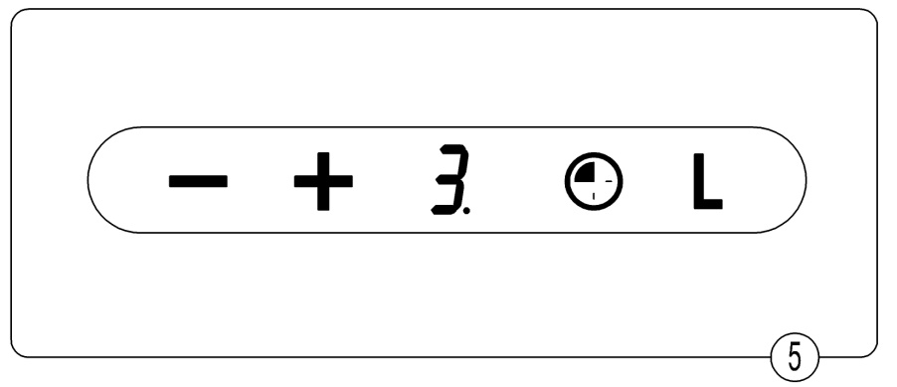
2.2. Ohjelmoitu toiminto (Hajuanturi)

Liesituuletin voidaan säätää käynnistymään automaattisesti, kun keittiössä on runsaasti höyryä tai käryä. Tämä toiminto aktivoituu ennen ruoanlaiton aloittamista ja 5 minuuttia laitteen ensimmäisen 230 voltin verkkoon liittämiskerran jälkeen (hajuanturin kalibroimiseksi ympäristöön). Kun automaattinen toiminto aktivoituu, myös ilmanlaatua tutkiva hajuanturi aktivoituu. Jos höyryn pitoisuus on liian suuri valmiiksi määritettyyn tasoon nähden, liesituuletin käynnistyy automaattisesti höyryn tai käryn määrää vastaavalla nopeudella. Kun höyryn tai käryn määrä vähenee, tuulettimen nopeus pienenee automaattisesti vastaavalle tasolle. Tuuletin sammuu automaattisesti, kun höyryä ei enää ole. Liesituulettimen tuulettimen nopeus alenee minuutin välein. Jos höyryn määrä ei vähene, tuulettimen nopeus pysyy samana vielä minuutin ajan. Jos höyryn tai käryn määrää suurenee, tuulettimen nopeus suurenee. Jos keittiössä on runsaasti höyryä ja käryä, liesituuletin toimii aluksi minuutin ajan suurimmalla nopeudella (4). Jos höyryn määrä vähenee, nopeus alenee automaattisesti minuutin kuluttua tasolle 3. Höyryn ja käryn vähetessä edelleen tuulettimen nopeus pienenee, kunnes moottori lopulta sammuu. Automaattinen toiminto aktivoidaan painamalla pluspainiketta (-) noin kaksi sekuntia. Näyttöön tulee sen jälkeen kirjain A. Automaattinen toiminto poistetaan käytöstä painamalla pluspainiketta (-) uudelleen noin kaksi sekuntia. Näyttöön tulee sen jälkeen numero 0.

AJASTIN

Liesituulettimessa on ajastintoiminto, joka voidaan ohjelmoida sammuttamaan tuuletin automaattisesti 10–90 minuutin kuluessa 10 minuutin säätöportaikolla.
– Toimintoa käytetään kytkemällä liesituuletin ja valitsemalla tuulettimen nopeus symbolia + koskettamalla. Tämän jälkeen ohjelmoidaan aika kello-symbolia koskettamalla. Näytössä vilkkuu numero 0 sen merkiksi, että olet asettamassa liesituulettimen automaattista sammutustoimintoa. Valitse nyt haluamasi numero ( 1, 2, 3...). Näytössä näkyvä numero kerrottuna kymmenellä ilmaisee ajan, jonka kuluttua tuuletin sammuu automaattisesti. Esimerkki: Numero 1=10 min, numero 2=20 min, numero 3=30 min ja niin edelleen.
– Vahvista valitsemasi ajastusohjelma kello-symbolia painamalla. Näyttö lakkaa vilkkumasta, ja siihen tulee aika, joka automaattiseen sammuttamiseen on jäljellä. Kellonajan vieressä oleva vilkkuva piste ilmaisee, että aikaa lasketaan alaspäin. Tuulettimen automaattinen sammutustoiminto voidaan poistaa käytöstä koskettamalla uudelleen kello-symbolia.

HUOMAA: Automaattisen sammutuksen säätö on tehtävä 20 sekunnin kuluessa. Sen jälkeen liesituuletin palaa automaattisesti normaaliin käyttötilaan.

SUODATTIMIEN KYLLÄSTYMISEN ILMAISIN

Liesituulettimessa on suodattimien kyllästymisen tai vaihdon elektroninen ilmaisin:
– Näytössä näkyy hiilisuodattimen vaihdon signaali – kirjain C – (220 tunnin välein)
– Näytössä näkyy alumiinisuodattimen puhdistuksen signaali – kirjain F – (100 tunnin välein).
Nämä toiminnot eivät estä liesituulettimen toimintaa. Tuulettimen nopeus ei kuitenkaan näy näytössä, ennen kuin vilkkuvat kirjaimet poistuvat.
Suodattimen vaihdon tai puhdistuksen jälkeen vilkkuva kirjain poistetaan näytöstä koskettamalla kello-symbolia.

Liesituulettimessa on kosketuspaneelin lukitustoiminto. Toiminto on kätevä esimerkiksi silloin, kun puhdistat näytön. Lukitus otetaan käyttöön painamalla kello-symbolia noin kolme sekuntia.

3. Huolto

3.1 Metalliset rasvasuodattimet

Liesituulettimen säännöllinen huolto ja puhdistus takaavat hyvän ja virheettömän toiminnan sekä pidentävät liesituulettimen käyttöikää. Vaihda rasva- ja hiilisuodattimet ohjeiden mukaisesti.

1. Puhdistus
Normaalissa käytössä tuulettimen rasvasuodattimet on puhdistettava joka toinen kuukausi käsin pesten miedolla puhdistusaineella tai nestesaippualla (katso suodattimen kyllästymisen elektroninen ilmaisin: kohta 2.2).

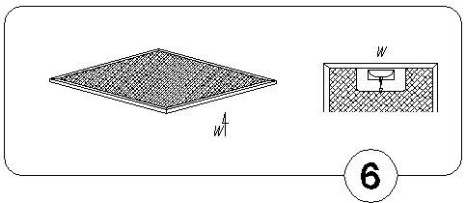2. Vaihto (kuva 6).
Rasvasuodatin irrotetaan seuraavasti:
a) poista alin suojus avaamalla lukituskoukku
- Irrota metallinen rasvasuodatin.

3.2. Hiilisuodatin

1. Käyttö
Hiilisuodattimia käytetään vain silloin, jos liesituulettimeen ei ole asennettu poistoputkea (hormiliitäntä).
Aktiivihiilisuodattimet imevät itseensä käryä, kunnes ne ovat täynnä. Hiilisuodatinta ei voi puhdistaa eikä asentaa paikalleen uudelleen, ja se on vaihdettava vähintään joka toinen kuukausi tai useammin, jos laitetta käytetään usein (katso suodattimien kyllästymisen elektroninen ilmaisin: kohta 2.2).
2. Vaihto (kuva 7)
- Irrota metallinen rasvasuodatin.
- Työnnä hiilisuodattimen alimmat lukitusosat rasvasuodatinkehikon sisäpuolella olevaan uraan.
- Paina hiilisuodattimen yläosaa, kunnes se loksahtaa paikalleen.
- Aseta metallinen rasvasuodatin takaisin paikalleen.

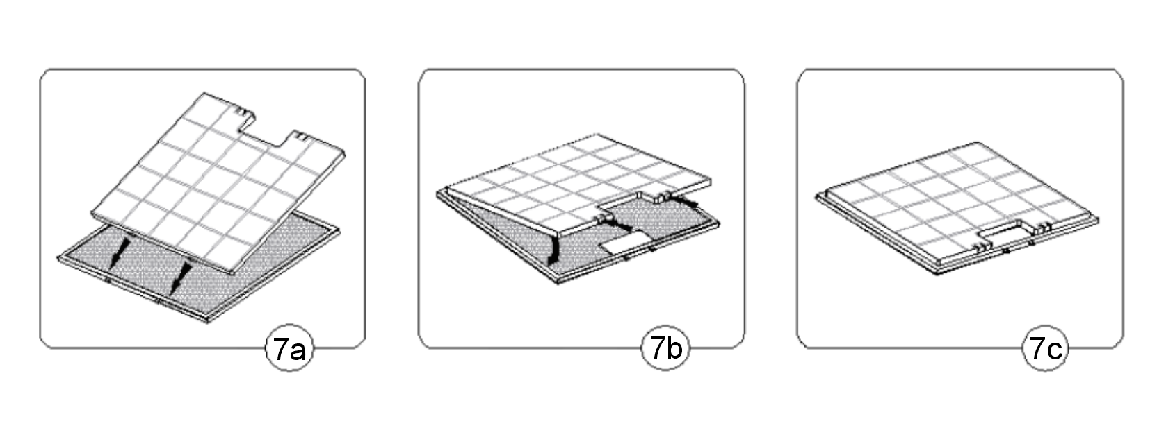

3.3. Valaisin

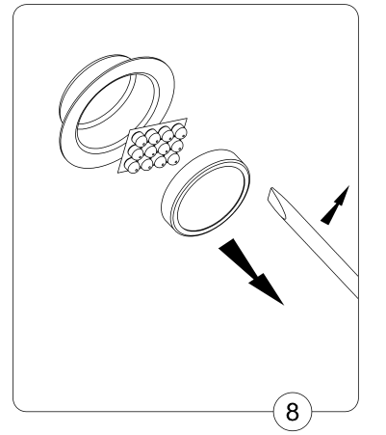
Valaisimessa on neljä halogeenikantaa, joissa on 3 watin diodilamput.

Diodilamppujen vaihto:
- Vedä rengas pois halogeenikannasta (kuva 8) litteällä työkalulla tai ruuvimeisselillä.
- Vaihda diodimoduuli. Tartu diodimoduuliin liinalla tai paperipalalla.
- Asenna rengas ja lasi takaisin vastakkaisessa järjestyksessä.

3.4. Puhdistaminen

Älä käytä liesituulettimen normaalissa puhdistuksessa

- märkää liinaa, sientä ja juoksevaa vettä
- liuotinaineita tai alkoholia, jotka voivat vahingoittaa lakkapintoja
- syövyttäviä aineita erityisesti ruostumattomissa teräsosissa
- kovia ja karheita aineita.

Käytettäväksi suositellaan kosteaa liinaa ja neutraaleja puhdistusaineita.

Hävittäminen

Tuotetta ei saa hävittää tavallisen kotitalousjätteen seassa.
Se on toimitettava elektroniikkaromun ja sähkölaitteiden
keräyspisteeseen. Laitteessa, käyttöohjeessa tai pakkausmateriaaleissa oleva symboli osoittaa tämän.

Materiaalit voi kierrättää niissä olevien merkintöjen mukaisesti. Kierrättäessäsi käytettyjä laitteita tai materiaaleja autat suojelemaan ympäristöä.

Saat tietoja käytettyjen sähkölaitteiden kierrätyspisteistä paikallisilta viranomaisilta.

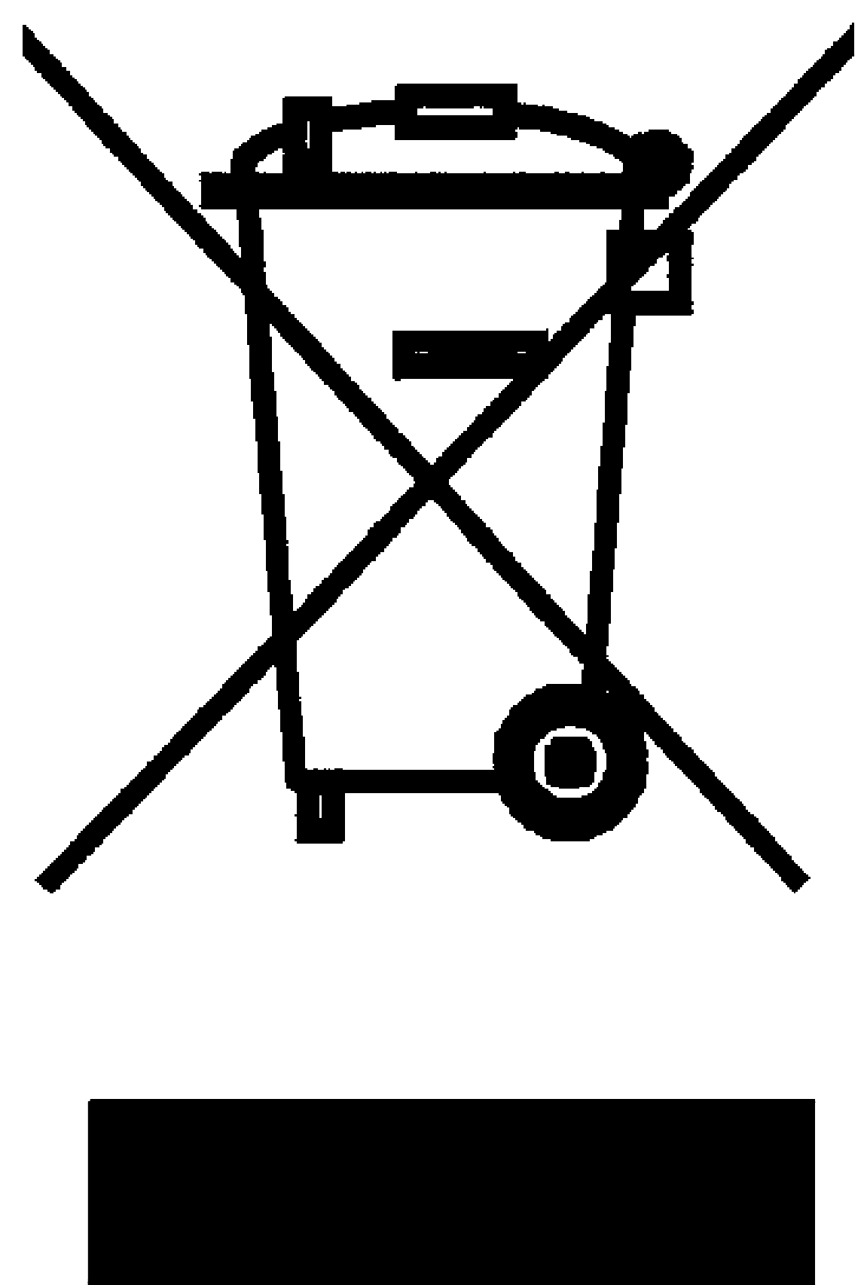

Gram Norge A/S

Postboks 124
NO-2021 Skedsmokorset
Tel.: 22 07 26 30
www.gram.no

Gram Sverige AB

Smultronbacken 4A
SE- 135 62 Tyresö
Tel.: 040 38 08 40
www.gram.se
Gram Finland OY

PL 4640
FI-00002 Helsinki
Tel.: 020 7756 350
www.gram.fi

Gram A/S
Gejlhavegård 2B
DK-6000 Kolding
www.gram.dk

